參賽與個資同意書
本參賽同意書列明 2025全國大專院校產學創新實作競賽（以下簡稱為本競賽）之主辦單位國立彰化師範大學將如何處理本單位所蒐集到的個人與作品資料以及您同意配合之事項。當您勾選本同意書內容（是或否）、並簽署本同意書時，表示您已閱讀、瞭解並同意接受本參賽同意書之所有內容及其後修改變更規定。

一、 個人基本資料之蒐集、更新及保管

1.本人（本團隊）同意主辦單位及執行單位，基於參賽者管理、報名管理、活動期間身分確認、活動聯繫、寄送獎品、競賽活動相關訊息聯繫及相關行政作業之目的，得蒐集、處理及利用參賽團隊成員之個人資料，包括姓名、參賽學校、系所班級、身份證號、手機號碼、E-MAIL、戶籍地址、身分證影本、帳戶影本、在學證明等。
2.為避免無法聯繫影響自身相關權益，本人（本團隊）所提供之個人資料詳實。且代表報名者已取得團隊成員之同意提供其個人資料予主辦及執行單位。
3.本人（本團隊）對於個人資料，就提供之個人資料有請求執行單位提供查詢瀏覽、補充更正、停止利用、刪除之權利，惟因此致影響參賽或得獎及受領獎項權益者應自負責任。
4.本人（本團隊）若為未成年人，保證參加本競賽時已取得法定監護人同意。
5.本人（本團隊）可以拒絕向本競賽主辦單位提供個人資料，並放棄參賽資格。

二、 同意書之效力

- 本人（本團隊）投稿參加本競賽，並簽署本同意書時，即表示已閱讀、瞭解並同意本同意書之所有內容，如違反所列條款時，即表示自願放棄參賽資格以及其他與本競賽提供之獎勵與服務。
- 本競賽主辦單位保留隨時修改本同意書規範之權利，本競賽主辦單位將於修改規範時，於本競賽網頁(站)公告修改之事實，不另作通知，本人有權同意或拒絕修改的內容。
3.本同意書之解釋與適用，以及本同意書有關之爭議，均應依照中華民國法律予以處理，並以臺灣彰化地方法院為管轄法院。

三、 參賽作品著作權保證

1. 本人（本團隊）茲在此聲明及擔保本人（本團隊）報名參加本競賽之作品，確係本人（本團隊）自行完成之作品。本人（本團隊）擁有完全著作權及其他法律上權利，絕無侵害任何人智慧財產權或其他權益等情形。倘若因此致主辦或承辦單位受有任何損害（包括但不限於律師費、訴訟費），本人自負一切責任，概與主辦或承辦單位無關。
2.若本作品有使用他人作品之部份，本人（本團隊）擔保已取得著作權人版權所有者之授權一切相關合法之授權及同意，且無抄襲剽竊之情事。日後若本作品涉及違反著作權或其他法律規範，本人（本團隊）願負完全法律責任。
3.本人同意主辦及承辦單位得將參賽作品以適當的技術或方式為重製、數位化重製，透過網路、儲存媒體或其他方式（包含但不限於網站/網頁公佈、發表參賽活動之相關紀錄與照片、公開傳輸、發表、播送、上映、展示、提供瀏覽、下載、傳輸、列印、…等）為各項與本競賽有關之利用行為，於必要時並得編輯、修改參賽作品。

四、獎金領取資格保證

1.為確保獎金即時順利完成撥款，本人同意本競賽依照國立彰化師範大學請款程序，向本人索取請款所需相關資料。
2.本人（本團隊）獲獎時，獎金由報名表上授權之代表人領取，若授權代表人無法領獎，由代表人指定代理人領取，並將代理人資料於領獎期限內提供給執行單位。
3. 本人（本團隊）內部分工或權益分配（如獎金領取及分配）發生任何爭執疑問，會由團隊自行處理，主辦及執行單位無權利與義務涉入爭議。
4. 領獎者須依中華民國稅法規定繳納稅金；且得獎者需依規定繳交相關資料（如身分證影本、帳戶影本）方可領獎，若未配合者，則視為放棄獲獎資格。
5. 本人（本團隊）遵守本參賽合約書內各項規定，如有違反者，主辦單位及執行單位有權利取消參賽資格並追回已得之獎金與獎項，且得公告之。

五、活動配合保證

1. 本人（本團隊）有義務派一名以上之代表出席頒獎典禮與作品發表會。
2. 本人（本團隊）同意主辦單位及執行單位為紀錄相關活動，得拍攝或請競賽團隊提供相關照片及動態影像。
3. 本人（本團隊）明白並瞭解主辦及承辦單位於其網站／網頁發表參賽作品或依前述 5.各項利用行為，若遇任何第三人擅自非法轉載、編輯、修改、散佈或公開傳輸等侵害該參賽作品情事時，概與主辦及承辦單位無關。
4. 本人（本團隊）同意主辦及承辦單位得自行處理參賽文件，不負退還參賽文件之義務與責任。
5. 本人（本團隊）同意若於活動期間違反本參賽合約所列任一項活動規範或活動規則，立即無條件放棄參賽資格。
6. 本人（本團隊）若有違反本參賽合約之事項，致主辦單位及執行單位受有損害，應負損害賠償責任。
7. 本人（本團隊）同意如遇不可抗拒之因素而更改相關內容及辦法或有未盡事宜，除依法律相關規定外，主辦單位及執行單位保留修改之權利，並得另行補充（包括活動之任何異動、更新、修改），並以本活動網站（頁）公告為依據。
本參賽同意書自本人（團隊）簽署日起生效，無時間限制。本同意書之權利義務，非經雙方書面同意，不得轉讓予第三人。本人保證不對主辦單位主張著作人格權。

此致

國立彰化師範大學
彰化縣產學精進協會
參賽與個資同意書立書人簽名（煩請指導老師與參賽學生親筆簽名）

作品名稱 | 怪怪走開，護您安全
隊伍名稱 | 組別 | 怪人請離隊
參賽者 | 姓名 |  | 簽名 | 日期
指導老師 1 | 林育志 |  | 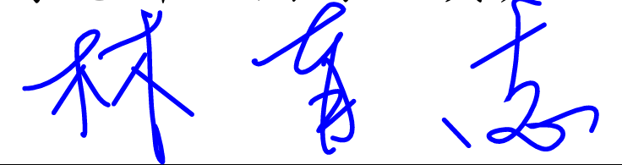 | 2025/10/31
指導老師 2
參賽學生 1 | 吳想想 |  | 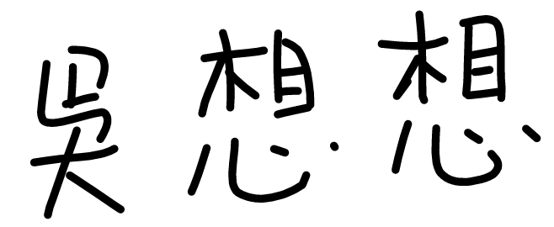 | 2025/10/31
參賽學生 2 | 陳雨琦 |  | 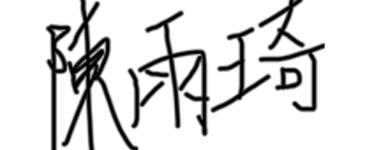 | 2025/10/31
參賽學生 3 | 李品臻 |  | 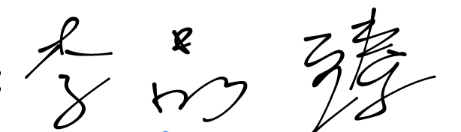 | 2025/10/31
參賽學生 4 | 黃思璇 |  | 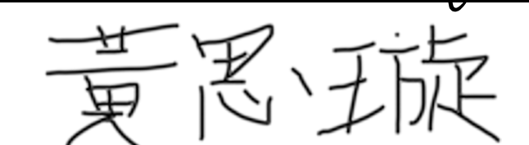 | 2025/10/31
參賽學生 5

